**Buenas tardes profesores.**

A continuación les dejo mi proyecto Java Script. Por cuestiones laborales (me encuentro cubriendo cubriendo vacaciones hace 2 semanas) no pude terminarlo al 100%. Pero a continuación, les detallo algunos datos para tener en cuenta PREVIO a iniciar la web.

Por un lado, al abrir el proyecto, contamos con 2 carpetas. ADMIN y USUARIO.

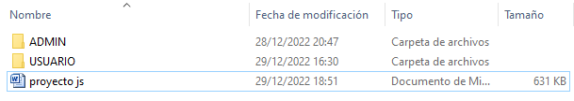

Mi idea era crear una página de venta de repuestos de autos, pero sumando el PLUS de poder agregar editar o eliminar los archivos desde la carpeta ADMIN, utilizando como ejemplo la última clase del profesor, y las herramientas brindadas. Además, investigue por mi lado, simplemente para que quede funcional y estéticamente "aceptable".

Al abrir el index.html de ADMIN, nos encontramos con esta ventana.

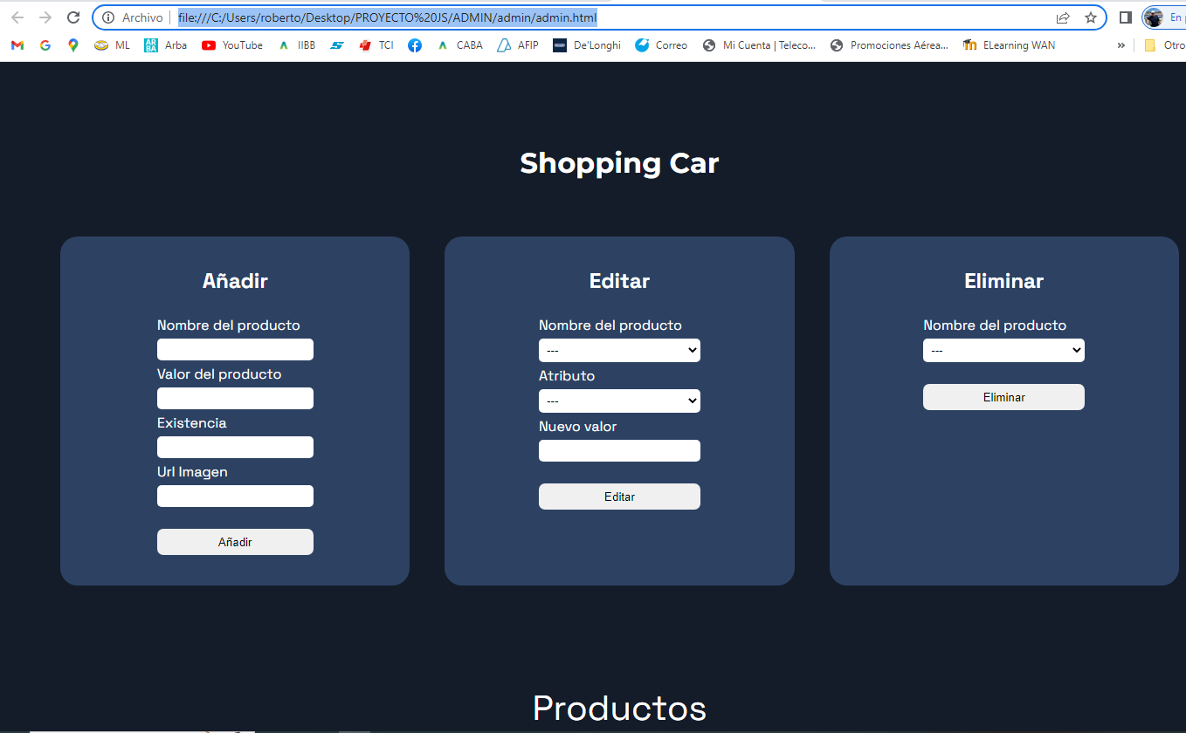  
  
Aquí podremos agregar, editar o eliminar los productos que queramos (que luego, se verán reflejados en el index.html de Usuario. Dejo algunos ejemplos de cómo se verían los productos cargados:

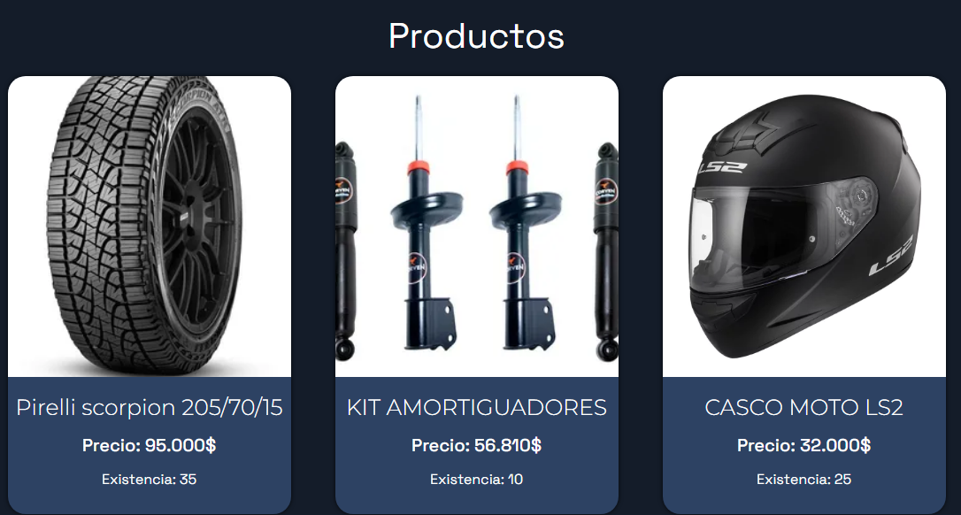

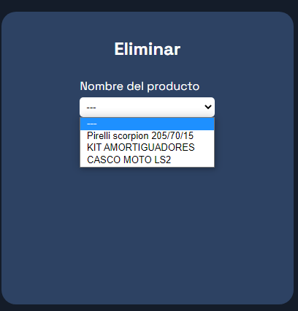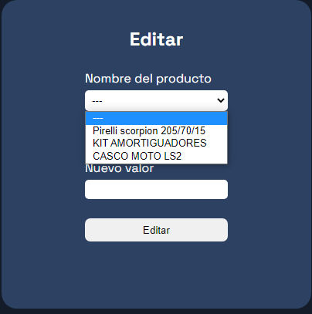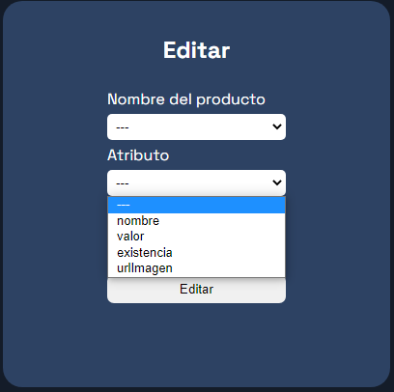

Por otro lado. Tenemos la vista de USUARIO, en donde ya podemos apreciar el producto cargado. Adjunto fotos:



Se pueden agregar la cantidad de productos que queramos, y se irán actualizando en esta página.

Les voy a adjuntar 3 HTML (\PROYECTO JS\USUARIO\Productos) que corresponderían a los VER MAS de cada producto que hice, pero no supe cómo hacer que JS llame a esos HTML al hacer click en “VER MAS “(que son todos distintos).

Mi idea era crear una página 100% funcional, con su carrito de compras (la imagen del carrito mi idea era hacerla un botón, y que sea funcional), para que al tocar “COMPRAR” vayan apareciendo en el carrito. Pero me demoraría mucho y no llegaría a entregar el proyecto.

Por último, agradecerles por esta cursada. Aprendí muchísimo más de lo que me hubiera imaginado, y me falto aprender mucho más (imposible en 6 meses). Pero me incentiva a seguir estudiando.

***Saludos. Martin Postigo***.